РОССИЯ
ООО «ФРОСТО»



ПЛИТЫ
ИНДУКЦИОННые кухонные
НАСТОЛЬНые
КИП-47Н, КИП-27Н

Руководство по эксплуатации



«Впервые выпускаемая в обращение продукция»

ВВЕДЕНИЕ
Внимание!
Настоящее Руководство должно быть обязательно прочитано перед пуском плиты индукционной кухонной настольной в работу пользователем, ремонтниками и другими лицами, которые отвечают за транспортирование, ее установку, пуск в эксплуатацию, обслуживание и поддержание в рабочем состоянии.
Руководство должно находиться в доступном для пользователя месте и храниться весь срок службы изделия.

1 НАЗНАЧЕНИЕ

Плита индукционная кухонная настольная КИП-47Н и КИП-27Н (далее по тексту – плита) предназначена для приготовления первых, вторых и третьих блюд в специальной наплитной посуде (см. п. 5 Руководства) на предприятиях общественного питания самостоятельно или в составе технологических линий.
Плита изготовлена в климатическом исполнении УХЛ 4 ГОСТ 15150.
В связи с постоянным усовершенствованием изделия в его конструкции могут быть изменения, не отраженные в настоящем издании и не влияющие на его монтаж и эксплуатацию.

2 УСТРОЙСТВО

Внешний вид плиты КИП-47Н и КИП-27Н показан на рисунках 1 и 2 соответственно.
Плита индукционная кухонная настольная состоит из каркаса, на который закрепляется обшивка задняя и боковые, воздуховод, панель управления, столешница с рабочей поверхностью из стеклокерамики.
На задней обшивке установлен вентилятор, подключенный через термодатчик, расположенный внутри плиты. Номинальная температура автоматического включения вентилятора составляет 50°С, выключения 35°С.
На днище плиты установлен жироулавливающий фильтр.

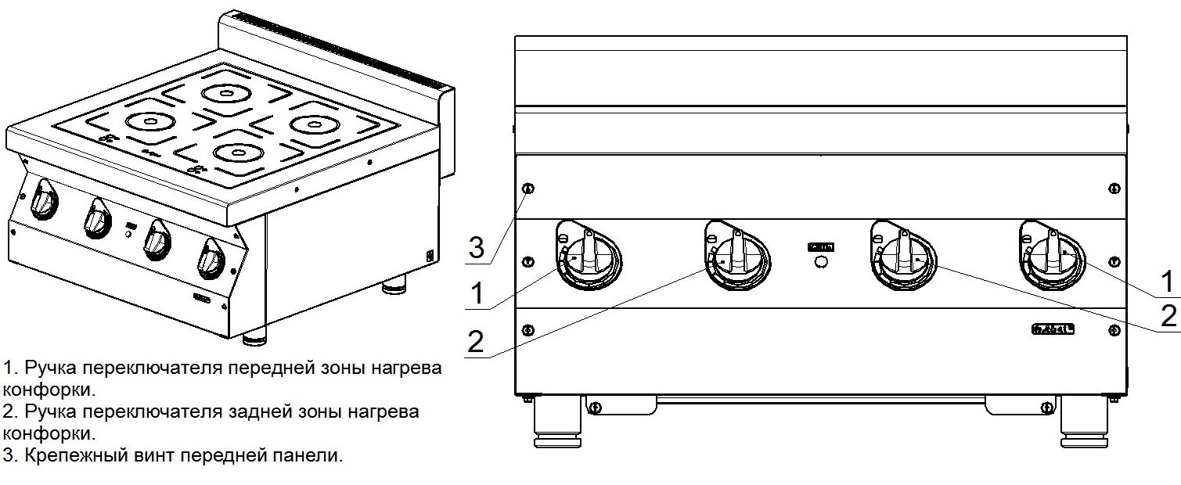
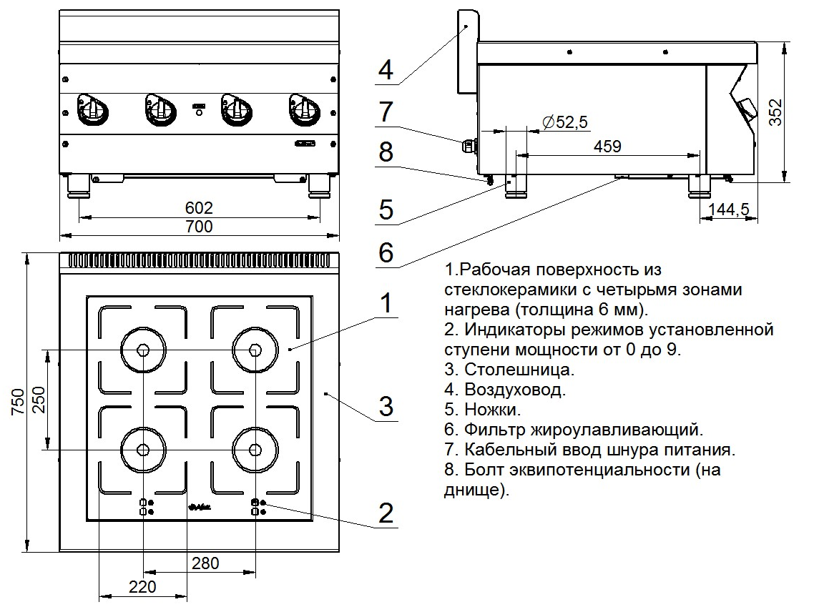
Рис. 1 Внешний вид плиты КИП-47Н
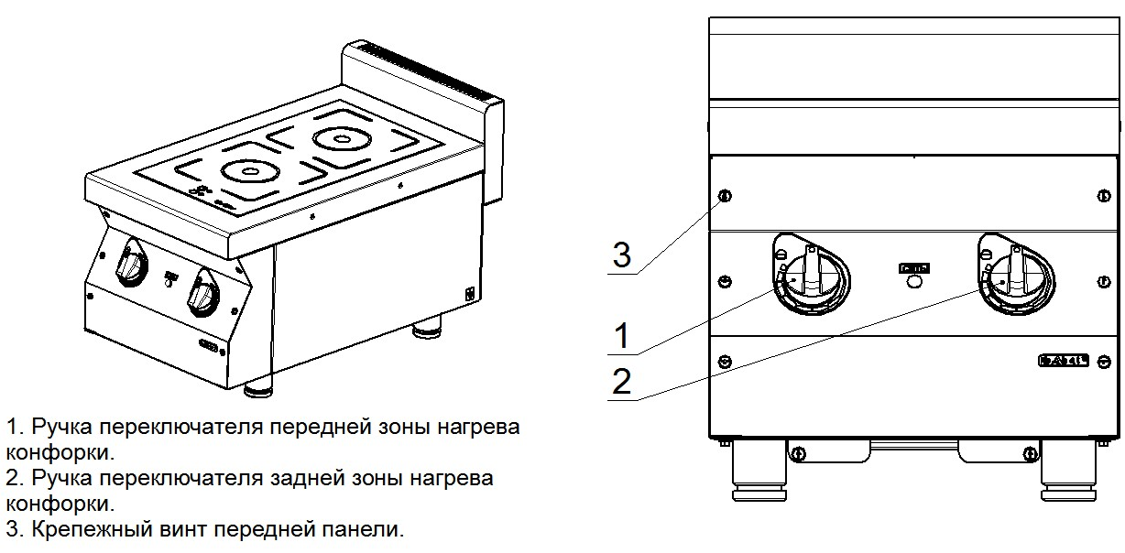
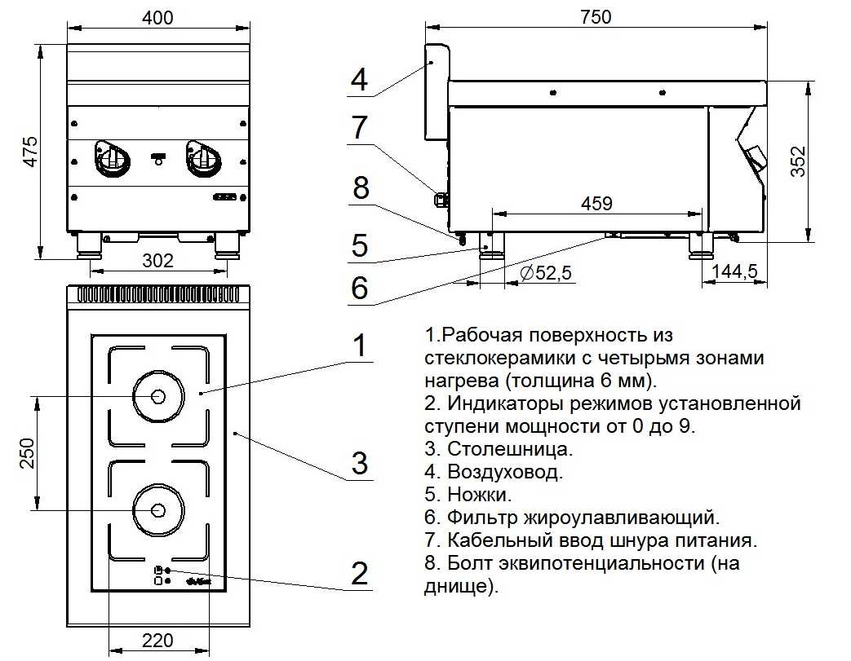
Рис. 2 Внешний вид плиты КИП-27Н

Для более удобной работы плиты в составе технологической линии возможна установка их на подставки. Для плиты КИП-47Н необходимо использовать подставку МН-04 (изготовитель ООО «ЭЛИНОКС», г. Чебоксары), для плиты КИП-27Н – подставку МН-02 (изготовитель ООО «ЭЛИНОКС», г. Чебоксары) (рис. 3), которые необходимо приобретать дополнительно. Для этого необходимо:
- демонтировать (вывернуть) штатные ножки;
- вывернуть 10 винтов, крепящих днище;
- установить плиту на подставку и, совместив отверстия в днище с отверстиями в подставке, завернуть ранее демонтированные винты.
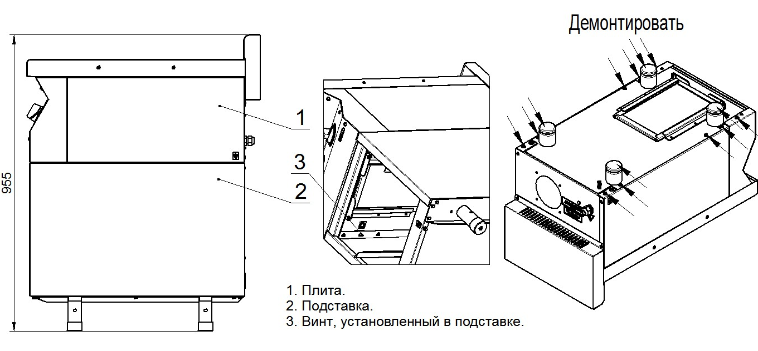
Рис. 3

3 МЕРЫ БЕЗОПАСНОСТИ

По способу защиты человека от поражения электрическим током плита относится к 1 классу по ГОСТ 12.2.007.0-75.
К обслуживанию плиты допускаются лица, прошедшие технический минимум по эксплуатации и ознакомленные с настоящим Руководством.
Плита не предназначена для использования лицами (включая детей) с пониженными физическими, психическими или умственными способностями, или при отсутствии у них опыта или знаний, если они не находятся под контролем или не проинструктированы об использовании прибора лицом, ответственным за их безопасность. Дети должны находиться под присмотром для недопущения игры с плитой.
При работе с плитой соблюдайте следующие правила безопасности:
- при монтаже плиты должна быть установлена коммутационная защитная аппаратура, гарантирующая защиту от пожарных факторов: короткого замыкания, перенапряжения, перегрузки, самопроизвольного включения;
- подключение плиты к сети должно осуществляться с учетом допускаемой нагрузки на электросеть;
- не допускается использование плиты в пожароопасных и взрывоопасных зонах;
- рабочая поверхность плиты из стеклокерамики. Если поверхность содержит трещины, немедленно отключите плиту от сети, выключив автоматический выключатель в стационарной проводке;
- при обнаружении неисправностей отключите плиту от сети, выключив автоматический выключатель в стационарной проводке;
- включайте плиту только после устранения неисправностей.
- после использования обязательно выключайте конфорку с помощью ее регулятора. Не полагайтесь на индикатор горячей поверхности.

Внимание!
Категорически запрещено работать с индукционной плитой людям, пользующимся кардиостимулятором

Запрещается:
- оставлять работающую плиту без надзора
- эксплуатировать плиту с поврежденной рабочей поверхностью (с трещинами);
- устанавливать пустую посуду на плиту;
- использовать посуду с выпуклым дном или на ножках;
- работать с плитой персоналу с кардиостимулятором сердца и другими устройствами (слуховые аппараты, имплантированные дозаторы инсулина и прочее), на чью работу может повлиять электромагнитной излучение плиты;
- устанавливать плиту рядом с оборудованием, использующим воду (электроварки, мармиты, пищеварочные котлы и т.п.);
- расстояние от стены до воздуховода должно быть не менее 100 мм;
- использовать посуду диаметром менее 115 мм;
- нагружать стеклокерамическую рабочую поверхность плиты КИП-47Н выше 80кг, КИП-27Н – 40 кг;
- бросать посуду на рабочую поверхность;
- прикасаться к рабочей поверхности после снятия посуды;
- разогревать пищу в консервных банках или иной металлической упаковке;
- помещать металлические предметы, кухонные принадлежности, столовые приборы и т.д. на рабочую поверхность вблизи зоны нагрева;
- помещать алюминиевую фольгу или пластмассовую посуду на рабочую поверхность. Рабочая поверхность плиты не предназначена для хранения других предметов;
- при работе плиты будьте осторожны: кольца, наручные часы и другие подобные предметы могут нагреться, если их поднести близко к рабочей поверхности плиты;
- для очистки применять водяную струю;
- устранять неисправность при работе плиты;
- закрывать вентиляционные отверстия и воздуховоды;
- работать без заземления;
- подсоединять плиту через удлинитель.

- ПОРЯДОК УСТАНОВКИ

После хранения плиты в холодном помещении или после перевозки в зимних условиях перед включением в сеть необходимо выдержать ее при комнатной температуре в течение минимум 6ч.
Распаковку, установку и испытание плиты должны производить специалисты по монтажу и ремонту торгово-технологического оборудования. Монтажные предприятия ответственны за правильное инструктирование, а также установку в соответствии с предписаниями по безопасности.
Установку плиты необходимо проводить в следующем порядке:
- перед установкой на предусмотренное место снять защитную пленку со всех поверхностей;
- плиту разместить в хорошо проветриваемом помещении, если имеется возможность, то под воздухоочистительным зонтом;
- выровнять плиту по уровню с помощью регулируемых ножек, чтобы поверхность плиты приняла горизонтальное положение;
- подключить провода к электросети (плита поставляется с кабелем длиной 3 м, см. таблицу 1) согласно действующему законодательству и нормативам. Подключение электропитания производится только уполномоченной специализированной службой согласно схемы электрической принципиальной. Осуществить подключение к электросети необходимо с учетом допускаемой нагрузки на электросеть.
Таблица 1
Обозначение изделия | Обозначение шнура  (марка, число и номинальное сечение жил) | Номинальное сечение провода, мм²
КИП-47Н | ПРМ 5х2,5, КГН 5х2,5 | 2,5
КИП-27Н | ПРМ 3х2,5, КГН 3х2,5 | 2,5

Во избежание неправильного подключения штатного провода плиты к электрической сети провода промаркированы и имеют следующие информационные наклейки (см. таблицу 2):
Таблица 2
Обозначение изделия | Обозначение проводов
Обозначение изделия | Фазный провод |  |  | Нейтральный провод | Заземляющий провод
КИП-47Н | L1 | L2 | L3 | N | PE
КИП-27Н | L |  |  | N | PE

Заземляющий провод рекомендуется подключать к системе заземления соответствующей типу TN-S или TN-C-S по ГОСТ Р 50571.2-94 (МЭК364).
Электропитание к плите подвести с распределительного шкафа через дифференциальный автомат с током отключения 25А и реагирующий на ток утечки 30мА. Дифференциальный автомат должен обеспечивать гарантированное отключение от сети питания.
Для выравнивания потенциалов при установке плиты в технологическую линию предусмотрен зажим, обозначенный знаком  – эквипотенциальность.
Эквипотенциальный провод должен быть сечением не менее 10 мм².
Сдача в эксплуатацию смонтированного оборудования оформляется по установленной форме.

- ПОРЯДОК РАБОТЫ

Внимание! Использовать только специальную посуду с плоским дном, обладающую магнитными свойствами: посуда из нержавеющей стали или алюминия с ферромагнитным дном, чугунная посуда (посуда, к которой притягивается магнит). Посуда из меди, латуни, алюминия, жаростойкого стекла или прочих немагнитных материалов не подходит.
Рекомендованные производители кухонной посуды: WMF (Transtherm Gala Serie); Silit (Silargan); Fissler (Cookstar); Demeyere (Triplinduc); ELO (Black Line); Littala; Tefal (Jamie Oliver); BergHoff.
Проверить целостность и надежность заземления плиты.
Убедитесь, что ручки регуляторов мощности находятся в положении «0».
Подайте напряжение питания на плиту, включив дифференциальный автомат в стационарной проводке.
Установите посуду в центр зоны нагрева.

Внимание! Следите за тем, чтобы поверхность плиты была сухой. Ставьте посуду только на сухую поверхность.

Включите зону нагрева на необходимый режим. Для выбора режима нагрева поворачивайте ручку переключения мощности по часовой стрелке (увеличение нагрева) или против часовой стрелки (уменьшение нагрева). Вращайте ручку до тех пор, пока на индикаторе не засветится нужный режим нагрева.
Плита имеет три режима работы:
- режим удержания тепла;
- режим приготовления;
- режим увеличения мощности.
Режим удержания тепла имеет три уровня, указанных в таблице 3.

Таблица 3
Уровень | Символ на индикаторе | Функция
1 | 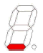 | «Плавление»
2 | 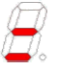 | «Подогрев»
3 | 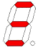 | «Варка на медленном огне»

Первый уровень - функция «плавления» используется, чтобы растопить пищу в оптимальном режиме. Температура дна кастрюли поддерживается на уровне 45°С.
Второй уровень - функция «подогрева» используется для поддержания тепла приготовленной пищи или для разогревания пищи. Максимальное время использования - 2 часа. Температура дна кастрюли достигает 70°С.
Третий уровень - функция «варка на медленном огне» используется для поддержания тепла приготовленной пищи. Максимальное время использования - 2 часа. Температура дна кастрюли достигает 90°С.
Режим приготовления – основной режим для приготовления пищи. На индикаторе отображается цифрами от «1» до «9». Температура дна кастрюли от 60° до 240°С.
Режим увеличения мощности - позволяет увеличить мощность одной зоны нагрева на максимум. Рекомендуется использовать для быстрого закипания воды.

Внимание! Режим увеличения мощности можно включить только на одной конфорке (зоне нагрева) одного индуктора.

Для включения режима увеличения мощности повернуть ручку переключения одной зоны нагрева по часовой стрелке до отображения цифры «9». Довернуть ручку до упора подержать 2 сек. и отпустить. На индикаторе появится буква «Р». Время работы режима 10 мин. Если посуда убирается из зоны нагрева при включенном режиме увеличения мощности, режим не выключается, счетчик продолжит отсчитывать время и не остановится до его истечения.
Для отключения режима повернуть ручку для уменьшения мощности нагрева.
Функцию увеличения мощности можно перезапустить по истечении 10-минутного промежутка, если позволяют температурные условия (не достигнут верхний температурный порог).
При снятии посуды с поверхности стекла или ее отсутствия в зоне нагрева на индикаторе отображается символ «U».
Если в зоне нагрева отсутствует посуда, зона нагрева автоматически отключается и переходит в дежурный режим.
Минимальный диаметр посуды 115 мм.
После окончания приготовления пищи, необходимо выключить все зоны нагрева конфорки, повернув ручки переключателя мощности против часовой стрелки до «0».
При сильном нагреве на индикаторе появляется буква «Н» (горячий).
Индикатор будет показывать «Н» даже если соответствующая зона нагрева выключена, но все еще горячая.

Внимание!
- После приготовления пищи стеклокерамическая рабочая поверхность остается горячей некоторое время – не прикасайтесь к ней.

Внимание!
По окончании работы переведите ручки переключения в положении «0». Отключите плиту от сети питания, выключив автоматический выключатель в стационарной проводке.

Ежедневно после окончания работы проводите очистку рабочей поверхности (стекла). Для очистки стекла не рекомендуется применять абразивные или едкие моющие средства, песок или губки с шероховатой поверхностью.
Не пригоревшие загрязнения удаляйте влажной тряпочкой без применения моющего средства.
Сильно присохшие загрязнения удаляйте при помощи пластмассового скребка, затем протрите влажной тряпочкой.

Внимание!
Периодически, 1 раз в месяц (либо чаще, при сильном загрязнении), необходимо производить очистку жироулавливающего фильтра. Для этого необходимо:
- отвернуть 2 винта, крепящих фильтр к днищу и вынуть его из направляющих за ручки (рис. 4);
- произвести очистку фильтра под струей воды щеткой с моющим средством или в посудомоечной машине;
- после очистки вставить фильтр по направляющим до упора и закрепить винтами.
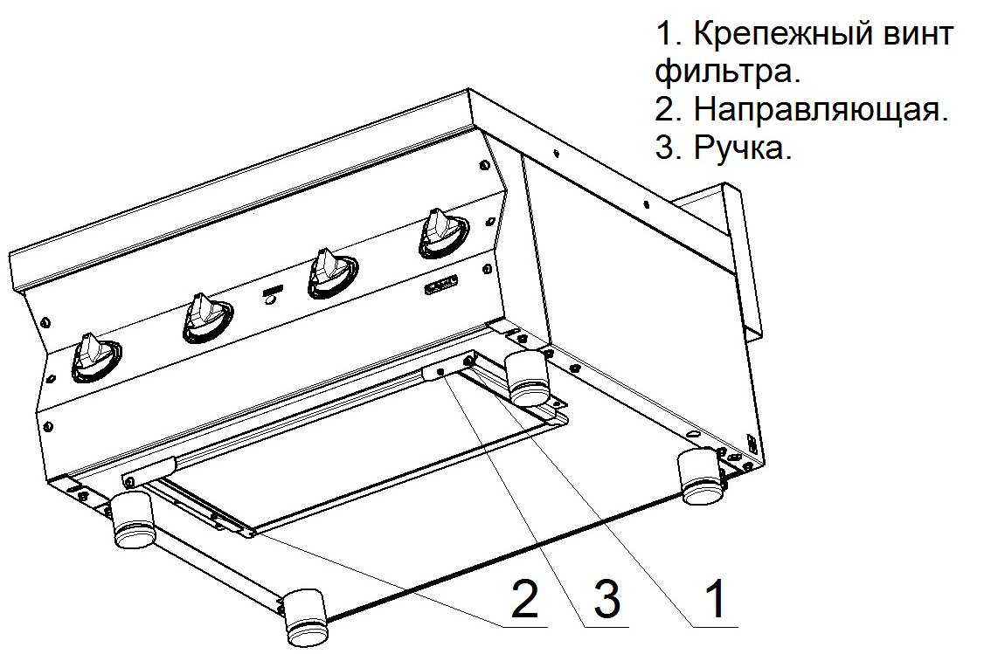
Рис. 4

Внимание! Во время очистки плиты отключите её от сети, выключив автоматический выключатель в стационарной проводке.
Внимание! Для очистки плиты не допускается применять водяную струю.

- ТЕХНИЧЕСКОЕ ОБСЛУЖИВАНИЕ

Техническое обслуживание и ремонт должен производить электромеханик III - V разрядов, имеющий квалификационную группу по технике безопасности не ниже третьей и прошедшие обучение у изготовителя или рекомендованные им.
В процессе эксплуатации плиты необходимо выполнить следующие виды работ в системе технического обслуживания и ремонта:
ТО – регламентированное техническое обслуживание – комплекс профилактических мероприятий, осуществляемых с целью обеспечения работоспособности или исправности плиты;
ТР – текущий ремонт – ремонт, осуществляемый в процессе эксплуатации, для обеспечения или восстановления работоспособности плиты и состоящий в замене и (или) восстановлении ее отдельных частей и их регулировании.
Периодичность технического обслуживания и ремонтов:
- техническое обслуживание (ТО) – 1 мес.;
- текущий ремонт (ТР) – при необходимости.
Общий вид плиты с разбивкой на сборочные узлы показан на рис. 5 (на примере плиты КИП-47Н):
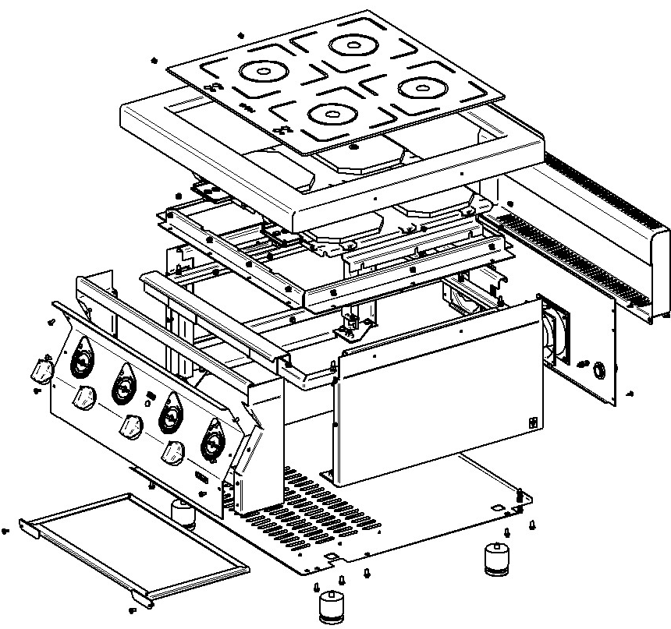
Рис. 5

Внимание! Все работы по ТО и ТР проводить только на плите, отключенной от сети, выключив автоматический выключатель в стационарной проводке.
При техническом обслуживании плиты требуется проделать следующие работы:
- выявить неисправность плиты путем опроса обслуживающего персонала;
- визуально осмотреть вентилятор на генераторе и задней стенке, по мере необходимости провести их очистку;
- проверить целостность оболочки шнура питания. При выявлении повреждения оболочки заменить шнур питания в соответствии с требованиями Таблицы 3 настоящего Руководства;
- проверить целостность электропроводки, заземления, эквипотенциального провода (при наличии) внешним осмотром.
- проверить цепи заземления самой плиты (от зажима заземления до доступных металлических частей - сопротивление должно быть не более 0,1Ом);
При ТР проводятся все работы, предусмотренные при ТО и ремонт или замена отдельных частей.
После окончания ТО и ТР необходимо внести запись о проведенных работах в таблицу 3 паспорта плиты «Учет технического обслуживания».

7 ВОЗМОЖНЫЕ НЕИСПРАВНОСТИ И МЕТОДЫ ИХ УСТРАНЕНИЯ

Внимание! Запрещается снимать гарантийную пломбу на индукционном модуле. Нарушение целостности пломбы приводит к снятию с гарантии.
Возможные коды ошибок, отображающиеся на индикаторе режимов, и методы их устранения указаны в таблице 6.
Таблица 6
Код ошибки | Вероятная причина | Методы устранения
Е/2 | Перегрузка индукционного элемента или пустая посуда с выкипевшей жидкостью | Дать остыть системе
Е/А | Ошибка индукционного модуля | Заменить индукционный модуль
Е/6 | Отсутствие электропитания индукционного модуля или блока питания | Проверить подключение провода  Проверить сетевой фильтр  Заменить индукционный модуль
Е/9 | Неисправный датчик температуры | Заменить индукционный модуль

Схема электрическая КИП-47Н

Перечень элементов плиты КИП-47Н
Обозначение | Наименование | Кол. | Примечание
A1, А4 | Плата переходная | 1
A2, А5 | Плата индикаторная | 1
A3, А6 | Модуль индукционный | 1
BK1 – BK4 | Датчик температуры | 4
HL1 | Лампа светосигнальная белая | 1
L1 – L4 | Катушка | 4
M1, М2 | Вентилятор 120х120 | 2
R1 – R4 | Переключатель мощности | 4
SK1 | Термодатчик ТК24-02-2-50 | 1
X1, Х5 | Колодка 45 7373 9038 | 2 | Вентилятор (М1, М2)
X2, Х6 | Колодка 45 7373 9076 | 2 | Вентилятор (М1, М2)
X3 | Клеммный блок КБ-63 (5) | 1
X4 | Шнур питания 5х2,5 | 1
Схема электрическая КИП-27Н

Перечень элементов плиты КИП-27Н
Обозначение | Наименование | Кол. | Примечание
A1 | Плата переходная | 1
A2 | Плата индикаторная | 1
A3 | Модуль индукционный | 1
BK1, BK2 | Датчик температуры | 2
HL1 | Лампа светосигнальная белая | 1
L1, L2 | Катушка | 2
M1 | Вентилятор 120х120 | 1
R1, R2 | Переключатель мощности | 2
SK1 | Термодатчик ТК24-02-2-50 | 1
X1 | Колодка 45 7373 9038 | 1 | Вентилятор (М1)
X2 | Колодка 45 7373 9076 | 1 | Вентилятор (М1)
X3 | Шнур питания 3х2,5 | 1
X4 | Клеммный блок КБ-63 (3) | 1

